Tiết 12, Bài 10: ĐIỀU KIỆN TỰ NHIÊN KHU VỰC NAM Á

I. Mục tiêu bài học :
1. Kiến thức:
Trình bày được những đặc điểm nổi bật về tự nhiên của khu vực Nam Á.
2. Kỹ năng:
Phân tích ảnh địa lí, đọc lược đồ tự nhiên, lược đồ phân bố mưa ở khu vực Nam Á.
3. Thái độ:
Ý thức bảo vệ tài nguyên rừng, tài nguyên sinh vật
4. Định hướng phát triển năng lực:
- Năng lực chung: tự học; hợp tác; ...
- Năng lực riêng: sử dụng bản đồ; sử dụng hình vẽ, tranh ảnh..
II. CHUẨN BỊ CỦA GIÁO VIÊN VÀ HỌC SINH
1. Đối với giáo viên
- Bản đồ tự nhiên khu vực Nam Á, bản đồ tự nhiên châu Á
- Kế hoạch bài giảng, SGK.
2. Đối với học sinh : Sách, vở, đồ dùng học tập
III. TỔ CHỨC CÁC HOẠT ĐỘNG HỌC TẬP
A. HOẠT ĐỘNG KHỞI ĐỘNG (Tình huống xuất phát)
1. Mục tiêu
- HS được gợi nhớ, huy động hiểu biết về các dạng địa hình, sử dụng kĩ năng đọc tranh ảnh để nhận biết về các dạng địa hình; từ đó tạo hứng thú hiểu biết về các điều kiện tự nhiên của khu vực Nam Á.
- Tìm ra các nội dung học sinh chưa biết về vị trí địa lí và địa hình của khu vực -> Kết nối với bài học ...
2. Phương pháp - kĩ thuật: Vấn đáp qua tranh ảnh - Cá nhân.
3. Phương tiện: Một số tranh ảnh về dãy núi Himalaya, sơn nguyên Đê can, đồng bằng Ấn - Hằng
4. Các bước hoạt động
Bước 1: Giao nhiệm vụ
- Giáo viên cung cấp một số hình ảnh về địa hình đồi, núi, đồng bằng và cao nguyên, sông ngòi và yêu cầu học sinh nhận biết: Theo em các hình dưới đây nằm ở khu vực nào? Em đã biết gì về khu vực này?
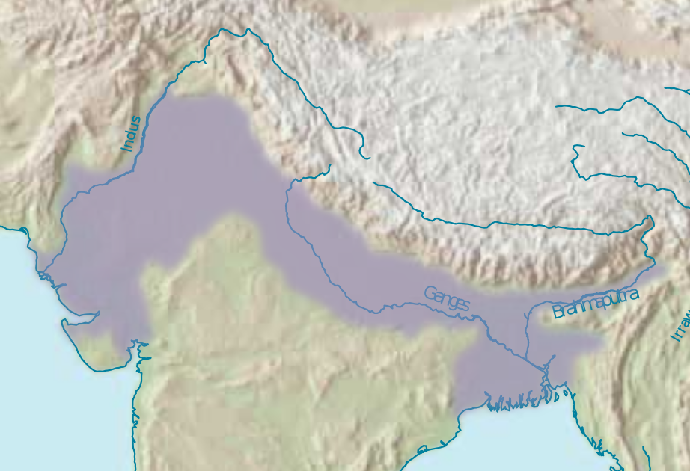  Hình 1 Sơn nguyên Đê Can  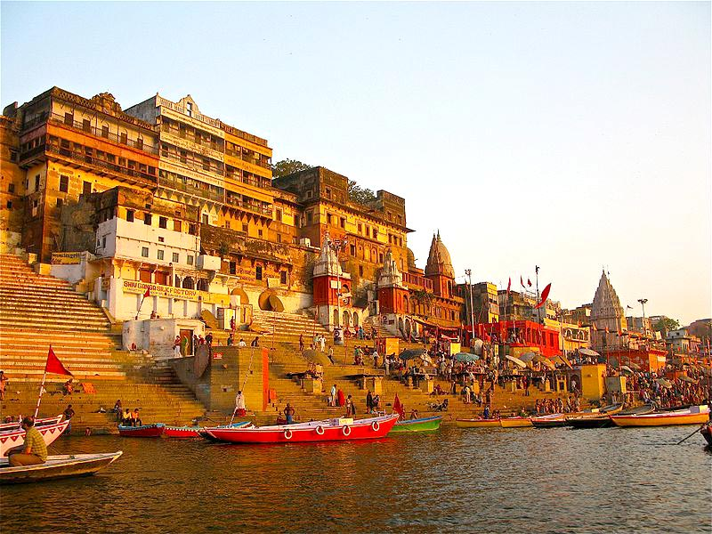  Hình 3: Sông Ấn | 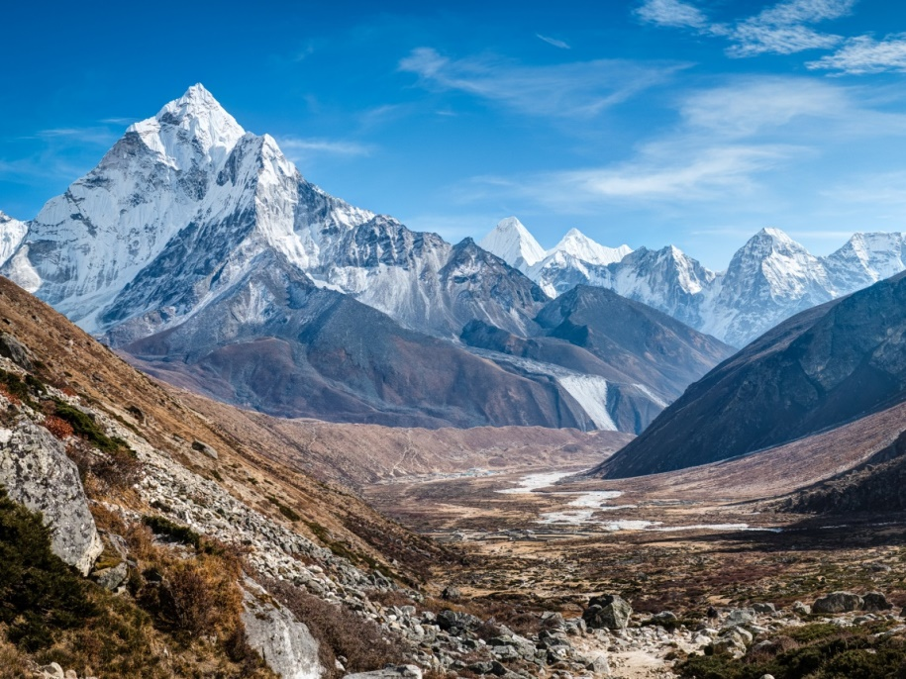  Hình 2: Dãy Himalaya  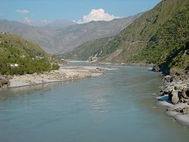  Hình 4:Sông Hằng
  Hình 5: Đồng bằng Ấn - Hằng | 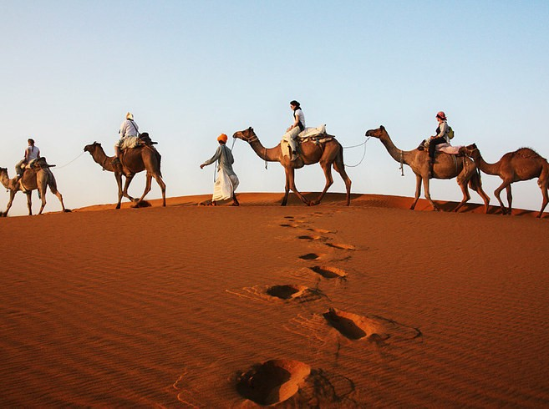  Hình 6: Hoang mạc Tha
Bước 2: HS quan sát tranh và bằng hiểu biết để trả lời
Bước 3: HS báo cáo kết quả ( Một HS trả lời, các HS khác nhận xét).
Bước 4: GV dẫn dắt vào bài.
B. HÌNH THÀNH KIẾN THỨC MỚI

Hoạt động 1: Vị trí địa lí và địa hình (Thơi gian: 15 phút)

Mục tiêu: Trình bày được những đặc điểm nổi bật về vị trí địa lí, địa hình của khu vực Nam Á.
Phương pháp: + Hợp tác nhóm.
+ Kiểm tra đánh giá học sinh qua kết quả học sinh trình bày và trả lời các câu hỏi trong SGK.
Phương tiện: SGK, bản đồ tự nhiên khu vực Nam Á.

Hoạt động của thầy và trò |  | Nội dung
Bước 1: GV yêu cầu hs dựa vào H10.1 hãy:  - Xác định vị trí địa lí của khu vực Nam Á nằm giữa vĩ độ nào? Tiếp giáp những biển, vịnh biển nào? Thuộc đại dương nào? Tiếp giáp những khu vực nào của Châu Á?  - Xác định các quốc gia trong khu vực? Quốc gia nào có diện tích lớn nhất? Quốc gia nào là quốc đảo?  GV: Chia lớp thành 6 nhóm thảo luận:  CH: Dựa H10.1 hãy cho biết vị trí, đặc điểm của các dạng địa hình sau:  - Nhóm 1,2 : Miền núi Hi-ma-lay-a  - Nhóm 3,4: Miền ĐB Ấn - Hằng  - Nhóm 5, 6: Miền SN Đê-can.  Bước 2: HS thực hiện nhiệm vụ, trao đổi kết quả làm việc và ghi vào giấy nháp. Trong quá trình HS làm việc, GV phải quan sát, theo dõi, đánh giá thái độ…  Bước 3: Trình bày trước lớp, các HS khác nhận xét, bổ sung.  Bước 4: GV nhận xét, bổ sung và chuẩn kiến thức. theo bảng sau: |  | - Vị trí địa lí và địa hình:  - Là bộ phận nằm rìa phía Nam của lục địa.  * Có 3 miền địa hình chính:  - Phía Bắc là dãy Himalaya hùng vĩ  - Phía Nam là sơn nguyên Đecan (với 2 rìa được nâng cao thành 2 dãy Gát tây, gát đông)  - Ở giữa là đồng bằng Ấn Hằng rộng lớn.
Miền địa hình | Dãy Hi-ma-lay-a |  | Đồng bằng Ấn - Hằng | Sơn nguyên Đê-can
Vị trí | Phía Bắc |  | Giữa | Phía Nam
Đặc điểm | - Cao, đồ sộ, hùng vĩ nhất thế giới  - Chạy dài theo hướng Tây bắc -> Đông nam, dài gần 2600km, rộng TB 320 -> 400km |  | - Rộng và bằng phẳng.  - Kéo dài từ bờ biển A-ráp -> ven vịnh Ben-gan, dài hơn 3000km, rộng từ 250 -> 350km | - Tương đối thấp và bằng phẳng.  - Hai rìa của sơn nguyên được nâng lên thành 2 dãy núi Gát Tây và Gát Đông.

Hoạt động 2: Khí hậu, sông ngòi và cảnh quan tự nhiên (Thời gian: 16 phút)
Mục tiêu: Trình bày được những đặc điểm nổi bật về khí hậu sông ngòi và cảnh quan tự nhiên của khu vực Nam Á.
Phương pháp: + Hợp tác nhóm.
+ Kiểm tra đánh giá học sinh qua kết quả học sinh trình bày và trả lời các câu hỏi trong SGK.
Phương tiện: SGK, bản đồ tự nhiên khu vực Nam Á.

Hoạt động của thầy và trò | Nội dung
a)Đặc điểm khí hậu  Bước 1: GV Chia lớp thành 3 nhóm.  - Nhóm 1: Dựa H10.2 và kiến thức đã học hãy cho biết khu vực Nam Á chủ yếu nằm trong đới khí hậu nào?  - Nhóm 2: Em có nhận xét gì về phân bố mưa ở khu vực Nam Á? Tại sao?  Nhóm 3: Khí hậu đó có ảnh hưởng như thế nào đến đời sống sản xuất và sinh hoạt của nhân dân?  Bước 2: HS thực hiện nhiệm vụ, trao đổi kết quả làm việc và ghi vào giấy nháp. Trong quá trình HS làm việc, GV phải quan sát, theo dõi, đánh giá thái độ…  Bước 3: Trình bày trước lớp, các HS khác nhận xét, bổ sung.  Bước 4: GV nhận xét, bổ sung và chuẩn kiến thức:  - Mưa giảm dần từ phía đông, đông nam lên tây bắc.  - Giảm từ ven biển vào sâu trong nội địa  - Ngoài ra mưa còn giảm theo độ cao, và theo hướng sườn núi.  b) Đặc điểm sông ngòi:  -Gv yêu cầu học sinh đọc thông tin ở SGK và cho biết sông ngòi Nam Á có đặc điểm gì?  -HS thực hiện yêu cầu của GV  3.Cảnh quan tự nhiên:  - GV yêu cầu HS quan sát H10.3 và H10.4 hãy cho biết những cảnh quan tiêu biểu của khu vực Nam Á?  - HS thực hiện yêu cầu của GV, hỏi GV những gì không hiểu, so sánh kết quả làm việc với cặp bên cạnh, lắng nghe kiến thức chuẩn của giáo viên. | 2. Khí hậu, sông ngòi, cảnh quan tự nhiên:  a. Khí hậu:  - Nam Á có khí hậu nhiệt đới gió mùa là khu vực mưa nhiều của TG.  - Do ảnh hưởng sâu sắc của địa hình nên lượng mưa phân bố không đồng đều.  - Nhịp điệu hoạt động của gió mùa ảnh hưởng rất lớn đến sản xuất và sinh hoạt của nhân dân trong khu vực  b. Sông ngòi và cảnh quan tự nhiên:  - Nam Á có nhiều sông lớn: Sông Ấn, Sông Hằng, Sông Bramaput.  - Cảnh quan tự nhiên:  Rừng nhiệt đới ẩm, Xavan, hoang mạc vàcảnh quan núi cao.

C. HOẠT ĐỘNG LUYỆN TẬP (Thời gian: 5 phút)
Khoanh tròn vào đáp án đúng:
1) Các quốc đảo thuộc khu vực Nam Á là
A. Nê-pan, Bu-tan. C. Pa-ki-xta, Băng-đa-let.
B. Xri-lan-ca, Man-đi-vơ. D. Ấn Độ, Băng-đa-let.
2) Quốc gia có diện tích lớn nhất Nam Á là
A. Ấn Độ. C. Pa-ki-xtan.
B. Băng-đa-let. D. Xri-lan-ca.
3) Đại bộ phận khu vực Nam Á có khí hậu
A. nhiệt đới. C. cận nhiệt đới gió mùa.
B. nhiệt đới gió mùa. D. phân hóa theo độ cao.
4)Hệ thống sông nào sau đây không thuộc Nam Á?
A. Ấn. C. Ti- grơ.
B. Hằng. D. Bra-ma-put.
5) Kiểu cảnh quan nào sau đây không phổ biến ở Nam Á?
A. Xa van. C. Rừng nhiệt đới ẩm.
B. Núi cao. D. Địa trung hải.
6) Đại bộ phận khu vhệ thống núi Himalaya,ực Nam Á có địa hình
A. đồng bằng. C. núi và sơn nguyên cao.
B. núi cao. D. núi cao và đồng bằng.
7)Nam Á là một trong những khu vực
- nóng nhất thế giới. C. khô hạn nhất thế giới.
B. Lạnh nhất thế giới. D. có mưa nhiều nhất thế giới.
8)Nam Á có 3 miền địa hình chính từ bắc xuống nam là
- hệ thống núi Himalaya, đồng bằng Ấn - Hằng, sơn nguyên Đê - can.
- hệ thống núi Himalaya, sơn nguyên Đê - can.đồng bằng Ấn - Hằng.
- sơn nguyên Đê - can, hệ thống núi Himalaya, đồng bằng Ấn - Hằng.
- đồng bằng Ấn - Hằng, hệ thống núi Himalaya, sơn nguyên Đê - can.

D. HOẠT ĐỘNG VẬN DỤNG, MỞ RỘNG (Thời gian: 4 phút)
1. Gv gọi Hs lên bảng để xác định lại các miền địa hình, các sông lớn của khu vực Nam Á trên lược đồ.
2. Sưu tầm thông tin để biết thêm về một số dãy núi, sơn nguyên cao và các đồng bằng rộng lớn ở Việt Nam và trên thế giới.
3. Tìm hiểu về dân cư và đặc điểm kinh tế khu vực Nam Á

